

MIS系统项目结题报告

软件学院

作者：第十组

北京交通大学

2022年6月16日

目录

一、技术方案设计 3

1. 项目概述 3

2. 需求描述 3

3. 数据库设计 4

4. 编写数据库创建脚本 5

5. 配置开发包 5

6. resources包的建立 5

7. java文件包 5

8. web文件 7

二、 核心功能的详细设计与实现 8

1. 时序图 8

2. 类图 13

3. 流程图 14

三、用户手册 15

## 一、技术方案设计

### 项目概述

本项目将完成网上在线商城的部分核心操作功能，其中涉及了管理员对于商品的管理，用户对于商品的浏览，以及商城所特有的购物车，订单等功能。

其中涉及到的技术有：Spring+SpringMVC+Hibernate++MYSQL+IEDA Intellj+Bootstrap+Maven。

### 需求描述

* 1. 用户操作

1. 用户使用注册来创建，注册时需要提供用户信息包括：
2. 用户名
3. 用户密码
4. 联系电话及电子邮箱
5. 收货地址
6. 用户可以进行商品的浏览
7. 分类编号，分类名称（由于技术原因仅仅分一类）
8. 商品：编号，名称，价格，库存，描述，图片，点击数
9. .用户进行商品购买，且可在一次订单过程之中进行多个商品的购买，以及订单查询

3.2管理员操作

1. 管理员后台提前设置，记录其id，密码，登录的日期时间
2. 可以对分类进行管理,对用户进行管理（锁定等问题）
3. 对订单的管理

### 数据库设计

* 1. 用户细节

用户ID，密码，用户电话，用户生日，用户性别，邮政编码

注册时间

* 1. 订单

订单包含有：订单编号，联系人，电话，地址，总价格，考虑到每个商品可购买多个，一个用户可以有多个订单，但是一个订单需要保存多个内容

* 1. Page

页面

* 1. 商品

商品id，商品名称，关键词，价格，数量，类型，商家id，图片

* 1. 购物车

用户id，产品id，产品价格，数量

* 1. 发帖

用户id，目录，id

* 1. 用户网名信息

用户id，用户名，电子邮箱，网名，排列号

* 1. 评价

用户id，产品id，时间，目录

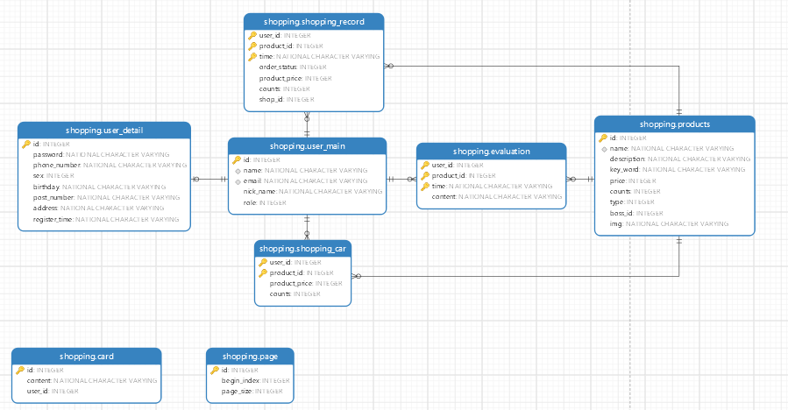

### 编写数据库创建脚本

### 配置开发包

* 1. Web文件配置：

文件有：JSTL,mysql，Servlet-api, Hibernate，Bootstrap

* 1. Jar包导入
  2. Servlet的开发包
  3. Java开发配置

导入所需的库 包括：spring-webmvc，FastJson,Hibernate,maven相关内含接口

* + 1. 建立一个com.shopping.resources.properties包，存放database.properties和sql语句脚本；同时建立applicationContext.xml和spring-mvc.xml文件。数据库名称为：Shopping。

### resources包的建立

* 1. 建立properties文件夹
     1. 建立database.properties,存放数据库驱动，数据库连接地址，数据库用户名，数据库密码
     2. 建立ShoppingSQL语句.txt，存放数据库创建语句

### java文件包

* 1. 建立bean文件包（对象的实例化）
     1. Access.java

关于购物车的方法定义

* + 1. Admin.java

关于管理员账户的方法定义

* + 1. AdminContent.java

关于管理员目录的方法定义

* + 1. Goods.java

关于商品本身的方法定义

* + 1. Images.java

关于对商品图片的方法定义

* + 1. Orders.java

关于商品订单的方法定义

* + 1. Post.java

关于发货的方法定义

* + 1. PostStatus.java

关于发货状态的方法定义

* + 1. Shop.java

关于商家用户的方法定义

* + 1. User.java

关于买家用户的方法定义

* 1. controller文件（界面层，实现前后端互联）
     1. AdministorController.java：包含有管理员操作的Controller类（AdministratorController）；包含有@RequestMapping映射请求，其中包含列出所有商品，删除商品，删除店铺，管理员登录，关闭帖子，开启帖子，发出通告的功能
     2. CardController.java：包含有帖子操作的Controller类；包含有@RequestMapping映射请求，其中包含列出帖子，发帖，删帖，页面查询，根据用户搜索帖子，跟帖的功能；
     3. EvaluationController.java：包含有商品评价的Controller类；包含有@RequestMapping映射请求，其中包含评价，查看评价时间的功能；
     4. ProductController.java：包含有商品操作的Controller类；包含有@RequestMapping映射请求，其中包含查看所有商品，删除商品，增加商品，查看商品，查找商品，根据商品id获取商品，根据商家获取相应商品，更新文本的功能
     5. ProductTypeController.java：包含有商品分类操作的Controller类；包含有@RequestMapping映射请求，其中包含增加商品分类，获取所有商品分类的功能；
     6. ShopController.java包含有商品操作的Controller类；包含有@RequestMapping映射请求，其中包含列出商家所有商品，商家添加商品，获取商品图片，商家删除自家商品，商家登录，商家列出商品，的功能；
     7. ShoppingCarController.java包含有购物车操作的Controller类；包含有@RequestMapping映射请求，其中包含购物车商品增加，更新购物车，获取购物车，删除购物车功能；
     8. ShoppingRecordControll.java包含有购物车记录作的Controller类；包含有@RequestMapping映射请求，其中包含购物记录，购物车记录增加，改变购物车记录，根据订单状态获取购物车记录，获取所有购物车记录，获取用户已购商品记录的功能；
     9. UserController.java包含有商品分类操作的Controller类；包含有@RequestMapping映射请求，其中包含类型用户登录，所有用户注册，所有用户删除，所有用户更新，查询用户及信息的功能；
  2. dao文件：所有方法的具体实现以及对于相应接口的定义
  3. Entity文件：数据库相关的类
     1. Card 帖子
     2. Evaluation 评价
     3. Page 页面
     4. Product 商品
     5. ProductType 商品分类
     6. ShoppingCar 购物车
     7. ShoppingCarPriKey 购物车列表
     8. ShoppingRecord 购物车记录
     9. ShoppingRecordPriKey 购物车记录列表
     10. User 用户
     11. UserDetail 用户详细信息
  4. Filter（过滤层）
     1. EncodingFilter 编码过滤
     2. LoginFilter 登录检测
  5. Service文件（业务层，负责业务模块的逻辑应用）
  6. Utils（工具类）
     1. Response

### web文件

* 1. Views：前台jsp页面
     1. Include
        1. Css：套用现成css框架
        2. Js：js开发包
        3. bossHead.jsp ：导航栏部分
        4. foot.jsp：页尾
        5. header.jsp：页头
     2. all_cards.jsp：帖子部分
     3. amend_info.jsp：信息更改
     4. bossControl.jsp：商家管理页面
     5. bossLogin.jsp：商家登录页面
     6. control.jsp：未开发完全的商城总体控制页面
     7. login.jsp：用户登录界面
     8. main.jsp：商城主页
     9. manager.jsp：已失效的管理员登录届
     10. managerControl.jsp管理员控制界面
     11. managerLogin.jsp：管理员登录页面
     12. page_cards.jsp：发帖页面
     13. product_detail.jsp：产品细节
     14. register.jsp：注册界面
     15. search.jsp：查询页面
     16. send_card.jsp：查询帖子
     17. shop.jsp：店家界面
     18. shopping_car.jsp：购物车
     19. shopping_handle.jsp：购物车控制
     20. shopping_record.jsp：购物车记录
     21. vip.jsp：vip用户界面
     22. vipLogin.jsp：vip登录界面
     23. web.xml 标签元素的定义

## 核心功能的详细设计与实现

### 时序图

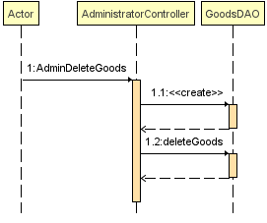

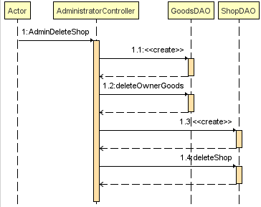

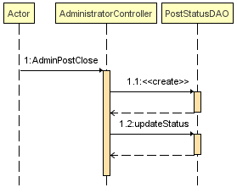

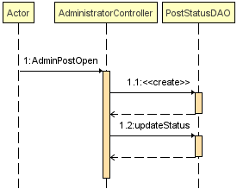

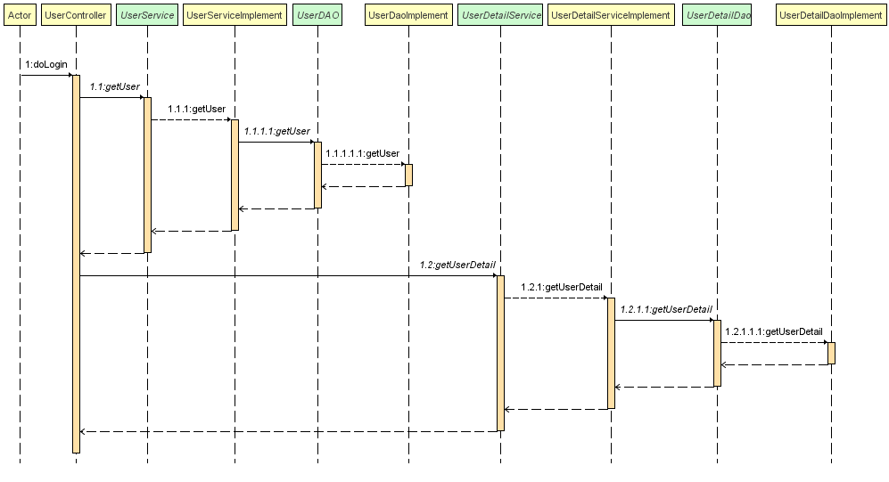

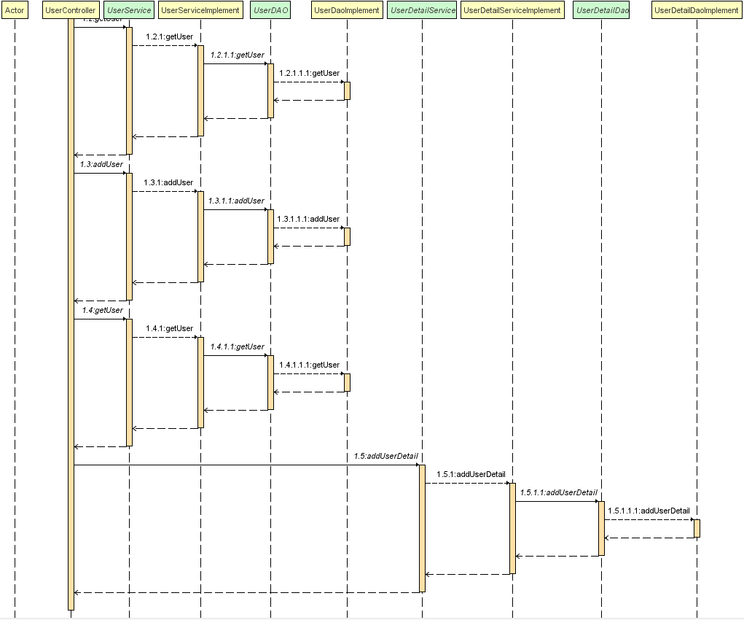

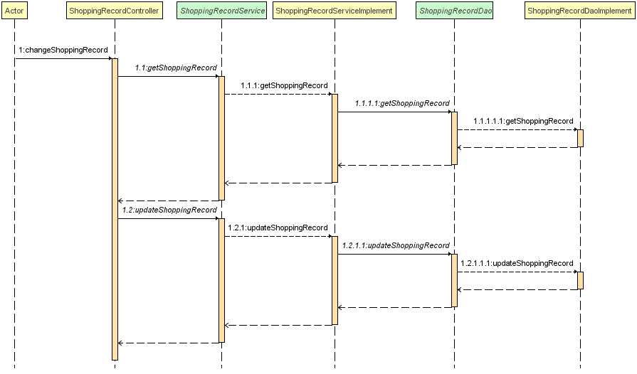

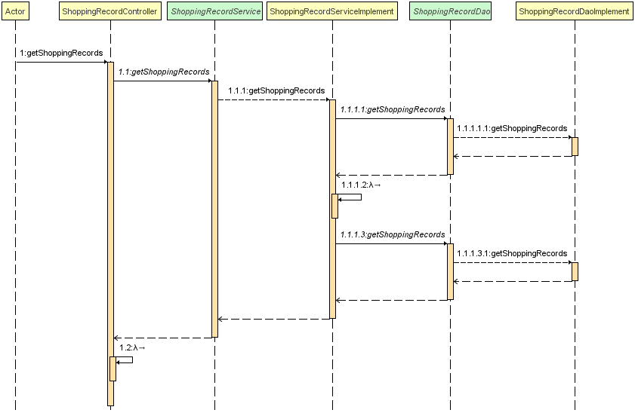

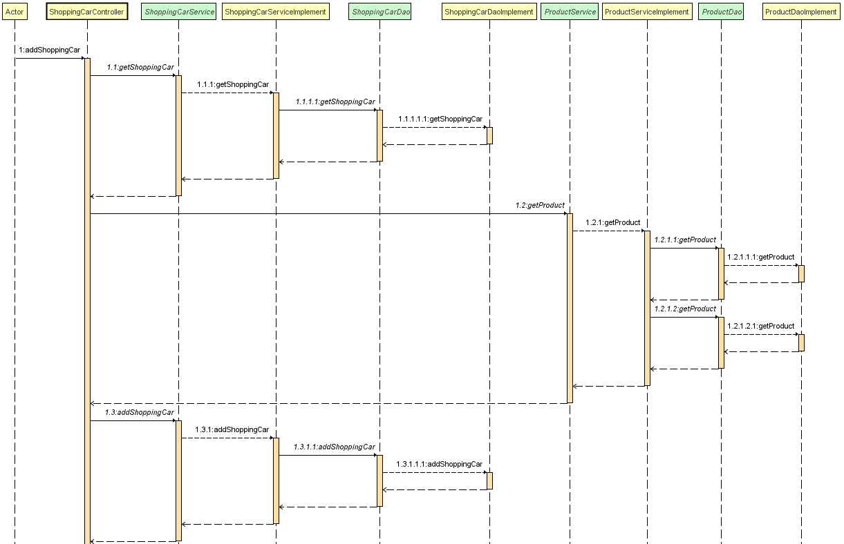



### 类图

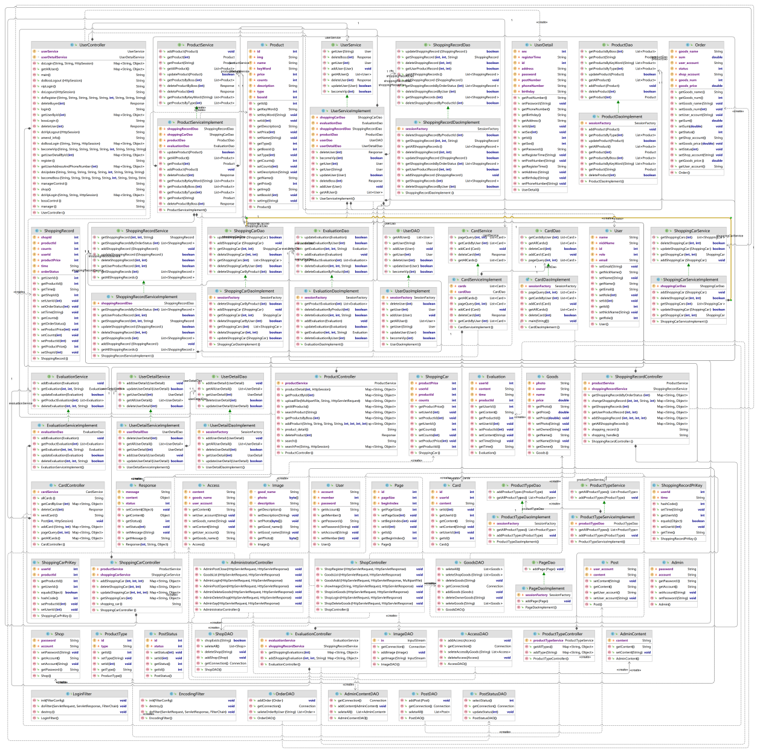

### 流程图

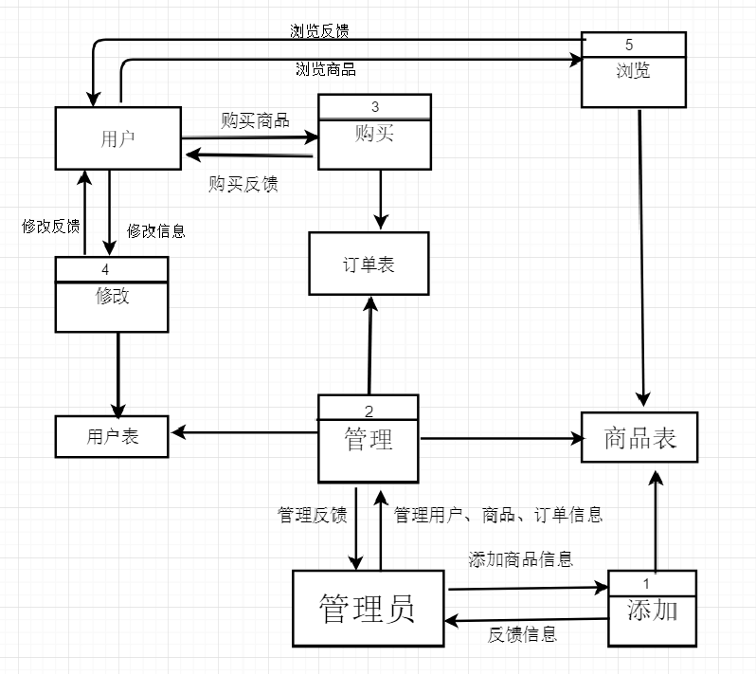

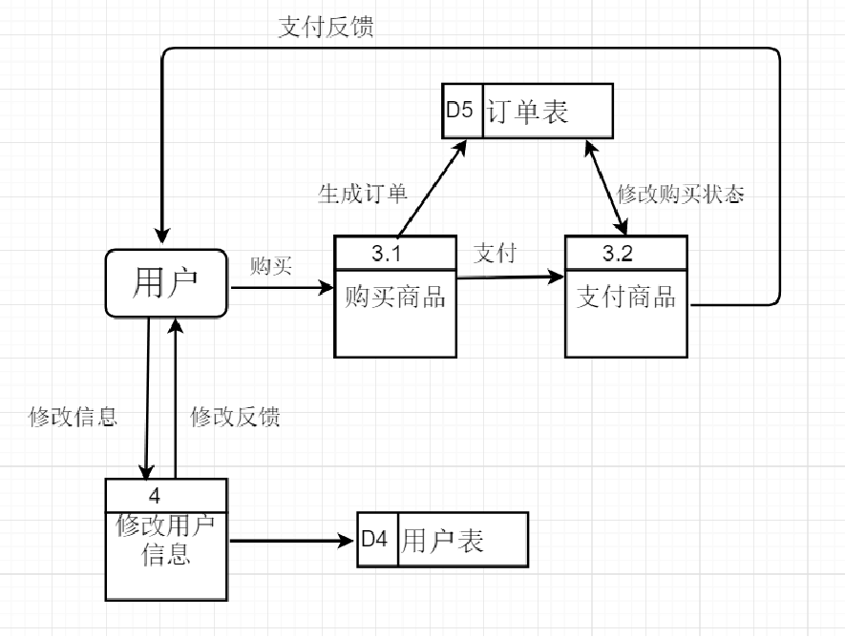

## 三、用户手册

### 1. 用户手册

主页

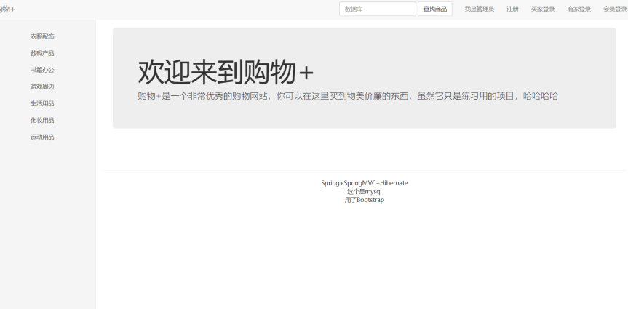

用户登录

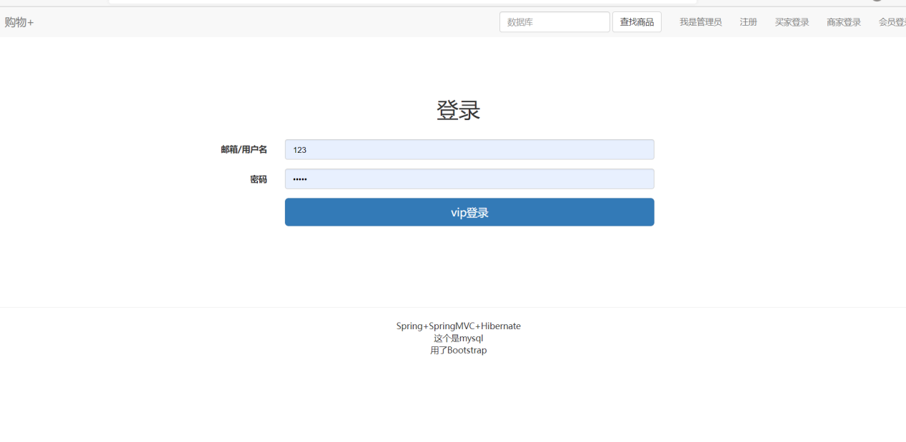

商家登录

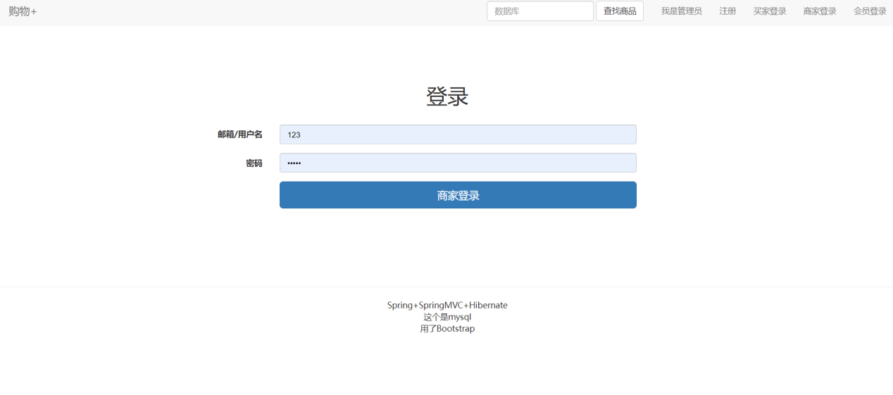

注册页面

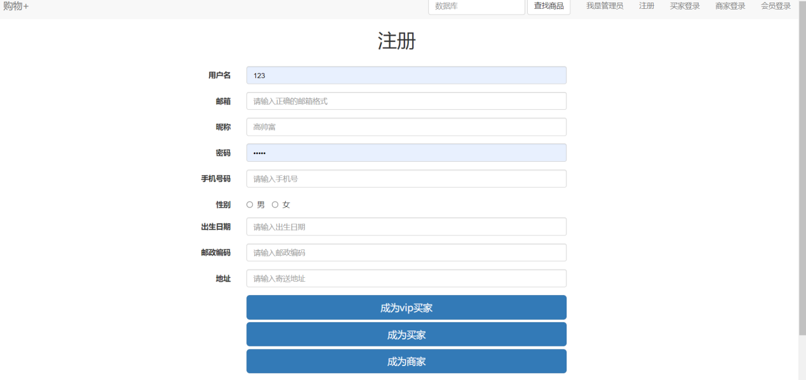

管理员登录

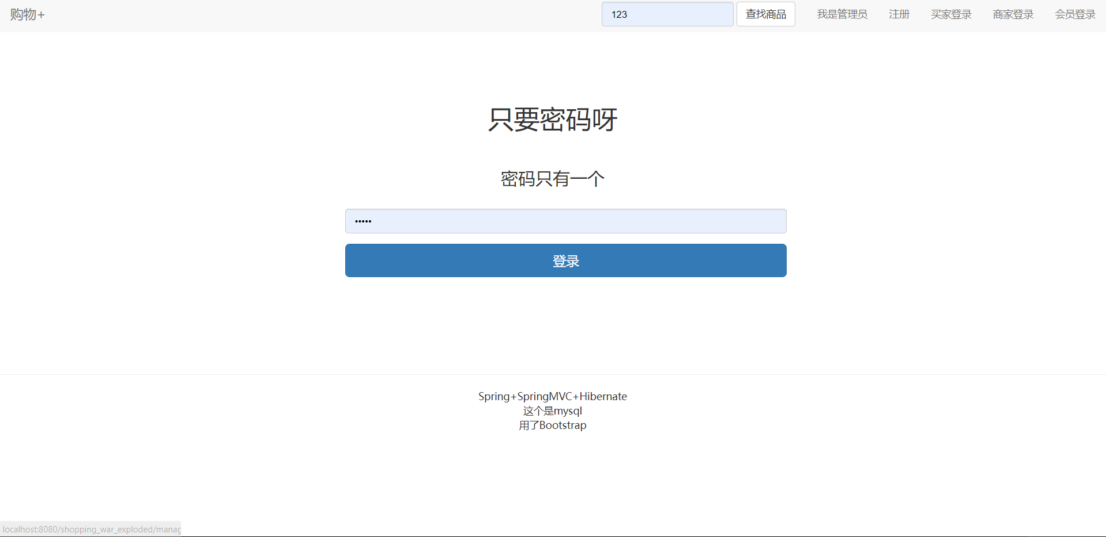

用户界面

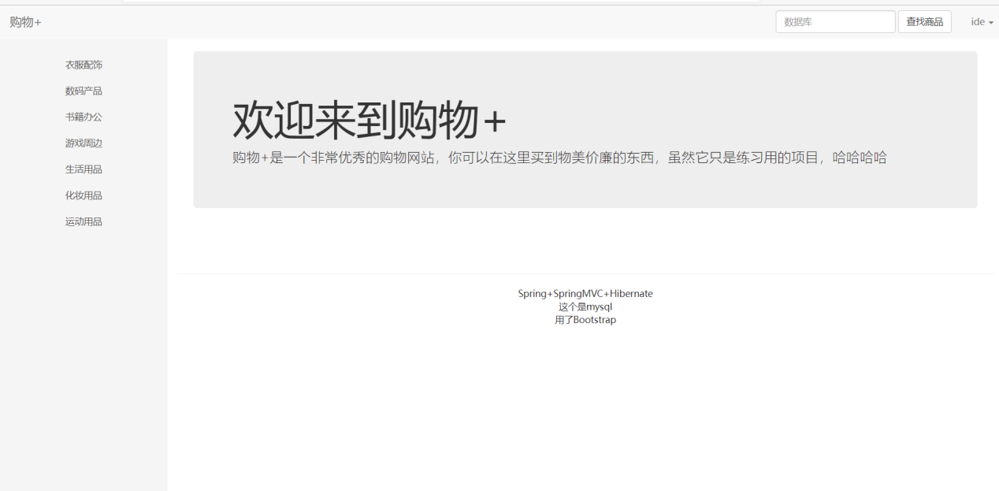

购物车界面

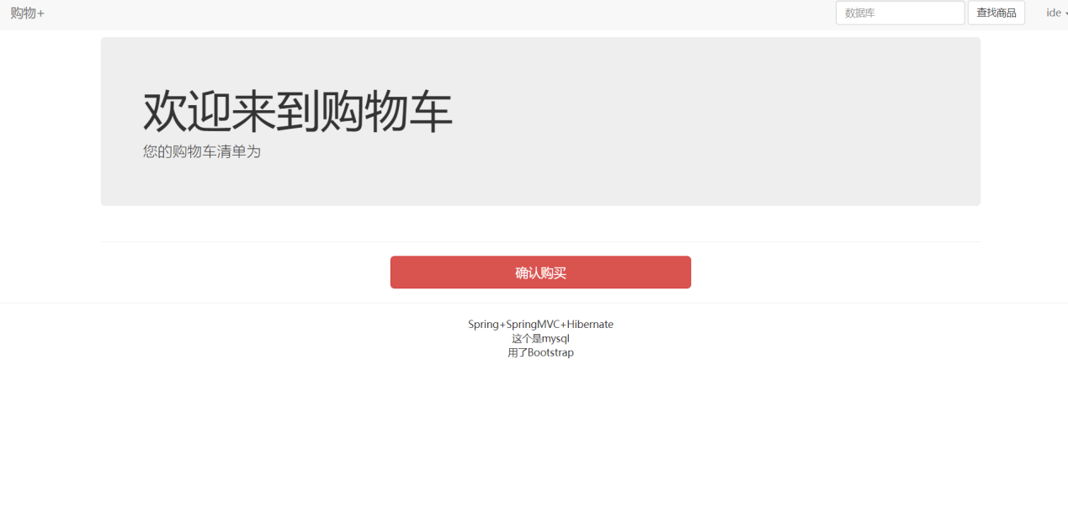

查找界面

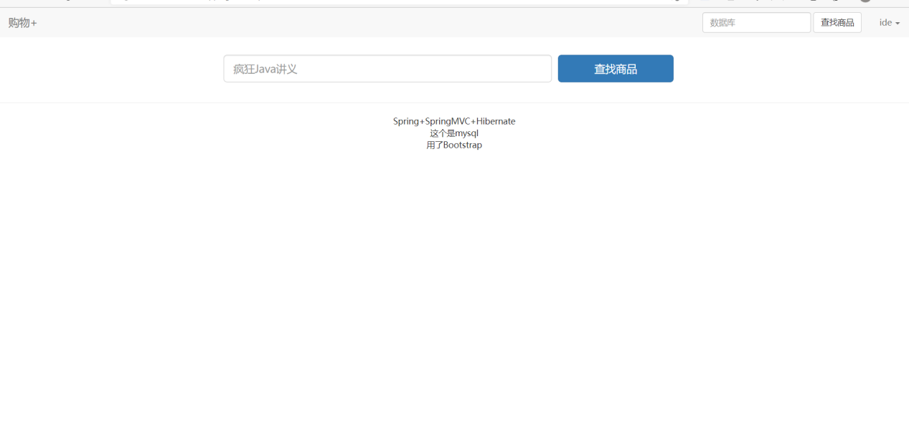

订单界面

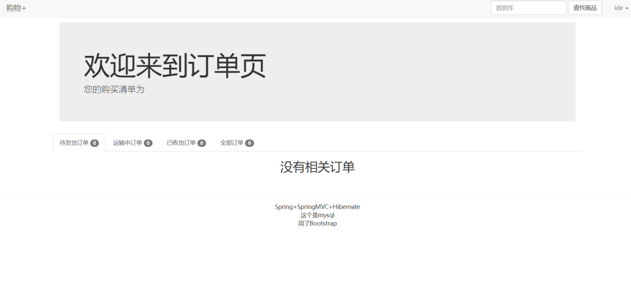

个人信息修改

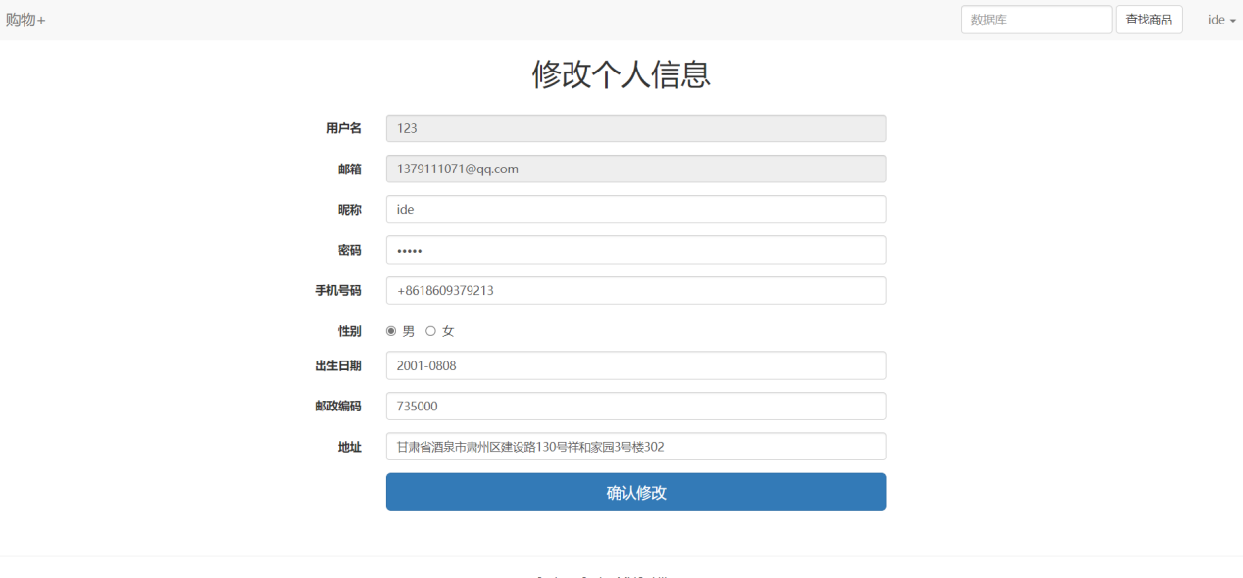

店家界面

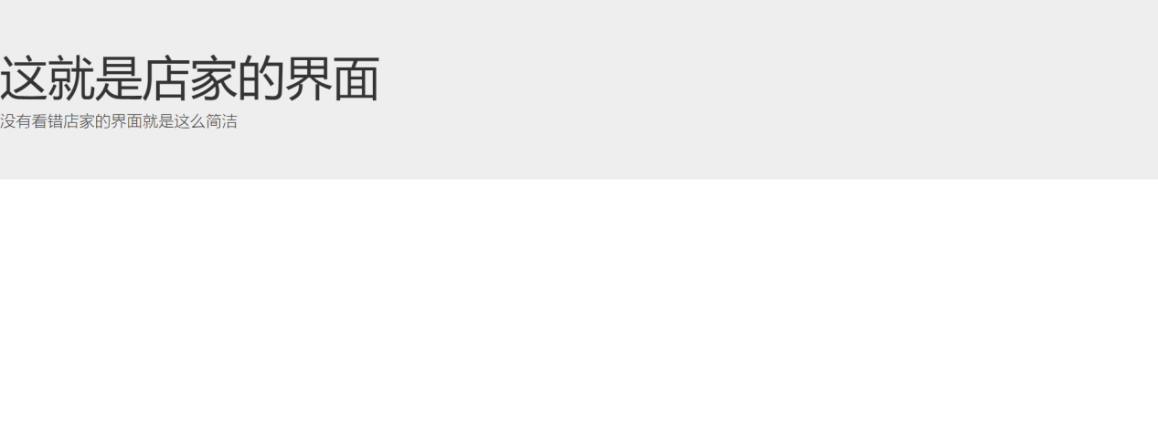

商品添加界面

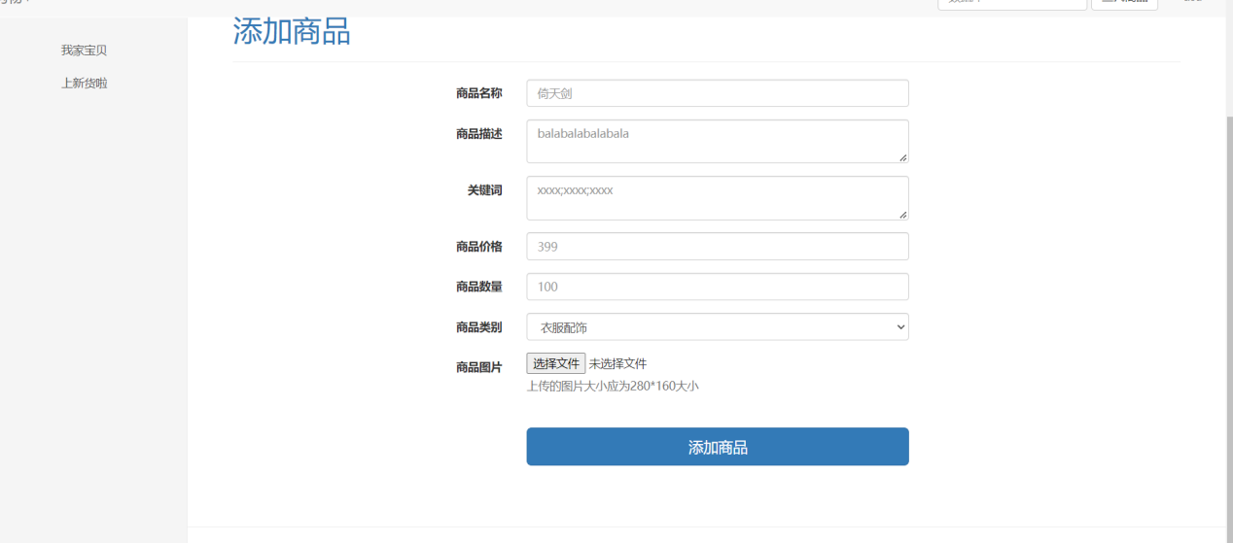

商家订单

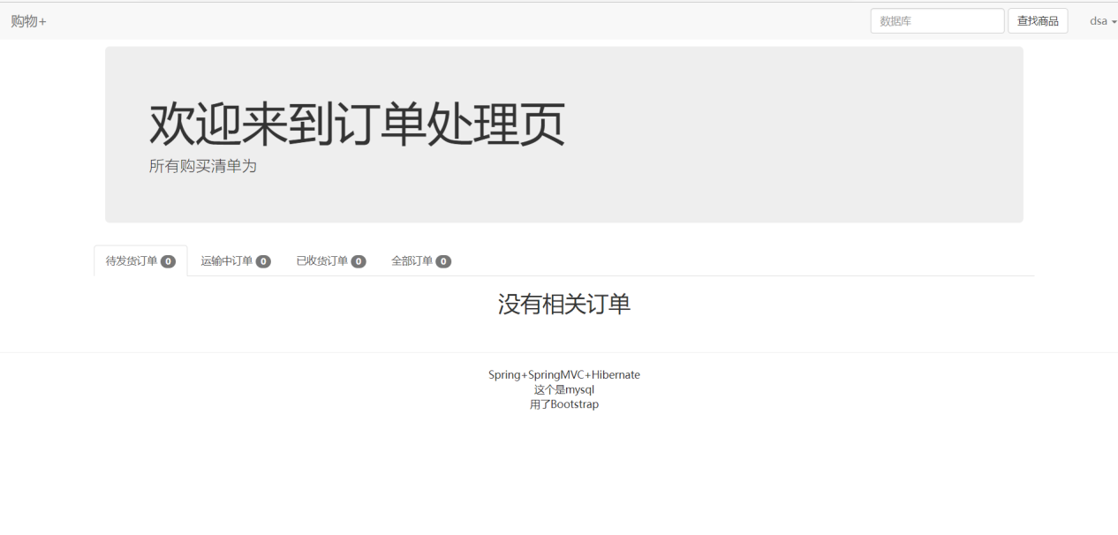

管理员管理界面

